台南市國民教育輔導團110度第1學期分區到校諮詢服務
社會領域記錄成果
時間:110年9月22日 地點:培文國小
主席:王怡芳校長 紀錄:劉育菁主任
公開觀課:郁雅老師

一、說課注意事項說明:混成式課程設計-共備
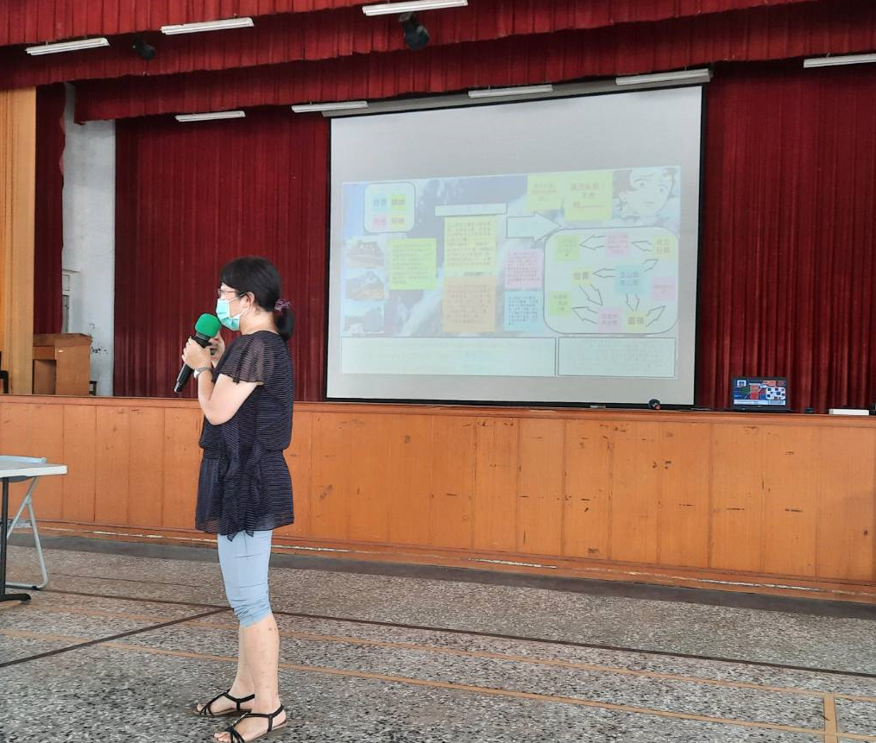

主題說明：混成式課程設計~學習體驗1.學生作品分享
 反思! 遠距教學造成的結果
主題說明：手機板jamboard 使用方式
主題說明：混成式課程設計-素材分享
主題說明：素養導向學習

分年級進行實作分享 |  | 分年級進行實作分享
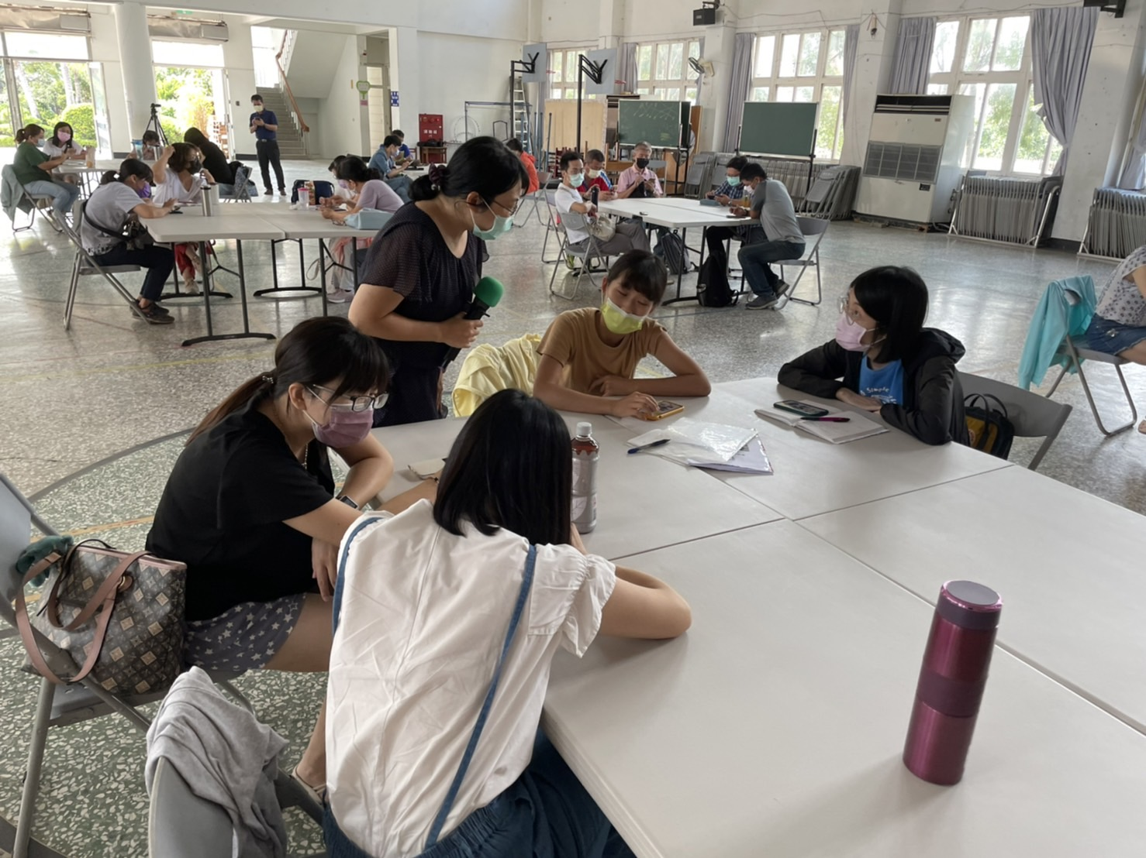 | 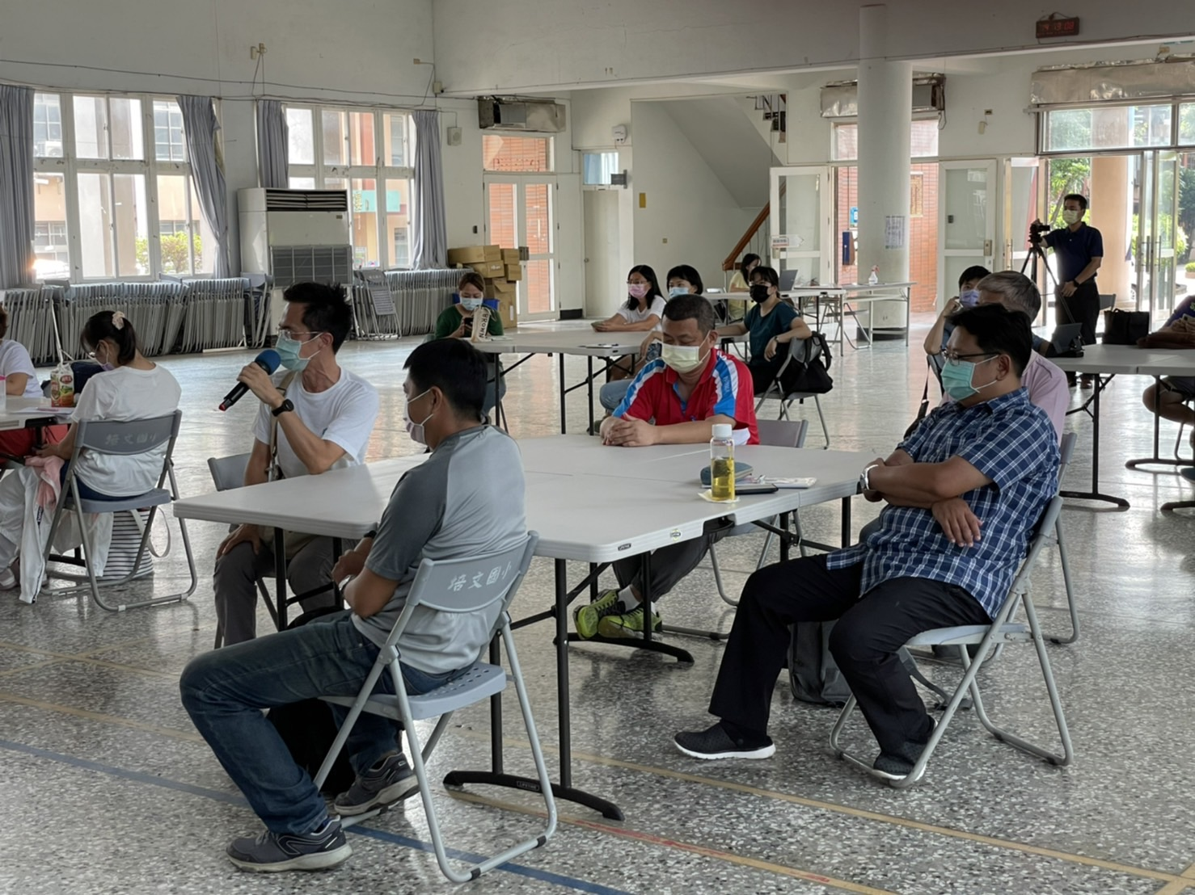
分年級進行實作分享 | 分年級進行實作分享
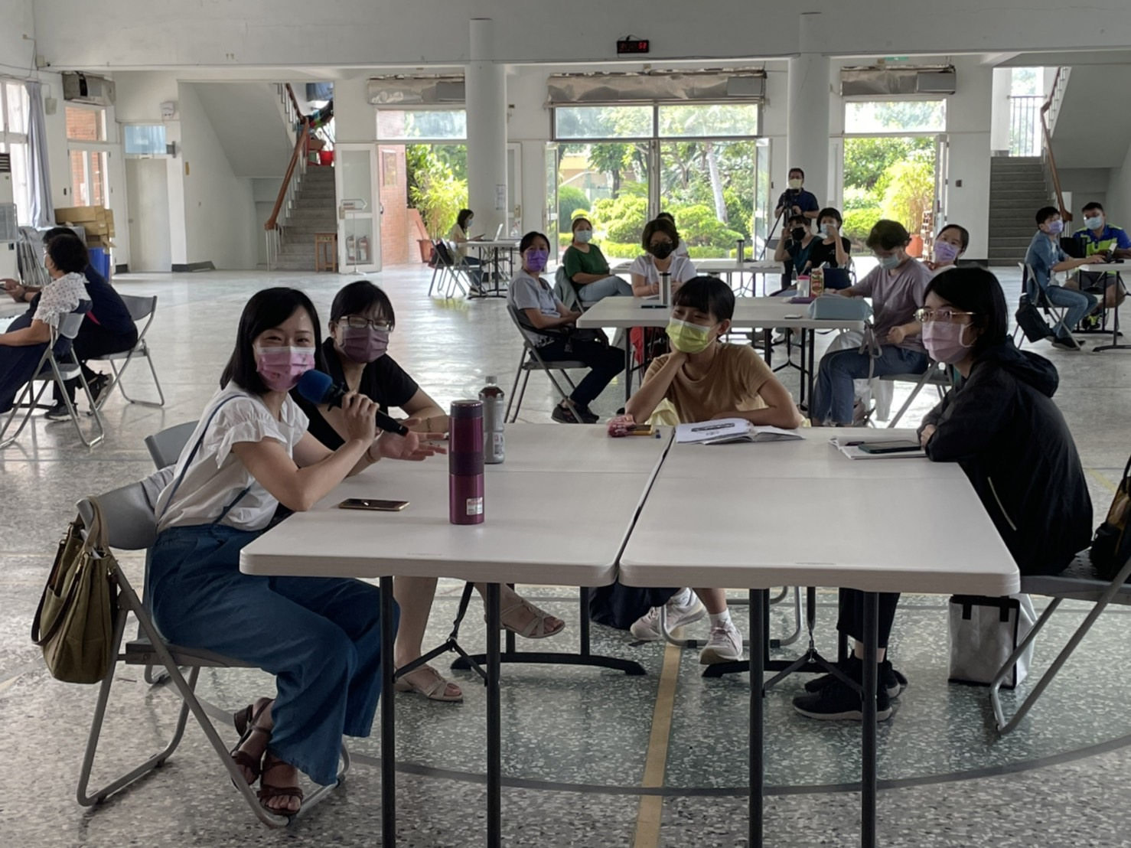 | 